АНАЛИТИЧЕСКИЙ ОТЧЕТ

В период с 01.08.2019 пол 30.11.2019 на территории Ульяновской области проходила реализация проекта «Где родился - там и пригодился». Реализация проекта показала, что развитие и укрепление межнациональных отношений в молодежной среде является актуальным и востребованным направлением как в сфере воспитания молодежи, так и в формировании новых методов работы педагогами. Молодежь районных центров области является достаточно социально активной группой общества и именно поэтому формированию культуры межнационального взаимодействия и гармонизации межэтнических отношений в молодежной среде должно уделяться серьезное внимание. Об этом говорится в Стратегии государственной национальной политики Российской Федерации на период до 2025 г., где определены цели и задачи в области гармонизации межэтнических отношений в молодежной среде, образования и воспитания патриотизма, формирования гражданской идентичности у молодежи.
Участниками проекта были не только члены Детской общественной палаты Ульяновской области, Детских общественных Советов муниципальных образований Ульяновской области, а также и учащиеся старших курсов образовательных учреждений СПО, преподаватели.
В рамках реализации проекта:
- подготовлена вводная иллюстрированная лекция с использованием народных сказаний, былин, притч;
- подготовлена анкета и проведен опрос «Мой досуг – национальные традиции» в Муниципальных образованиях Ульяновской области с участием 1000 человек;
- разработан алгоритм и план проведения заочного и очного этапов квеста «Знаковые люди земли Симбирской» и деловой игры «Ульяновская область – точка роста»;
- проведены 5 выездных кустовых семинаров;
- подготовлены 5 видео-роликов.
- проведена форсайт-сессия.
Кустовые семинары проведены в:
1. Сенгилеевском районе 19 августа 2019 г. (охват 41 участников семинара + 30 зрители, педагоги)
2. Павловском районе 04 сентября 2019 г. (охват 49 участника+ 6 педагогов )
3. г. Димитровград 15 сентября 2019 г. (охват 63 человек+36 зрителей)
4. Барышском районе 24 сентября 2019 г. (охват 68 человек+4 педагога)
5. Кузоватовском районе 10 октября 2019 г. (охват 30 человек+6 педагогов)
6. Инзенском районе 16 октября 2019 г. (охват 50 человек+3 педагога)
7. г. Ульяновск (форсайт-сессия) 07.11.2019 (охват 25 человек)
В ходе кустовых семинаров проведены квест-игры «Знаковые люди земли Симбирской», описывающий достижения и подвиги соотечественников, которые внесли значительный вклад в развитие Ульяновской области и России в целом. В ходе семинара ребята знакомились с историей родного края и знаковым людьми своих районов. Для создания духовно наполненной, патриотически мотивированной среды общения проводилась иллюстрированная вводная лекция с использованием притч, былин, народных сказаний различных национальностей Ульяновской области.
В деловой игре «Ульяновская область – точка роста» акцентировалось внимание участников семинаров на национальных проектах, реализуемых в РФ и на территории Ульяновской области. Подростки в рамках проектной работы разрабатывали конкретные идеи по реализации приоритетных национальных проектов применительно к своему району, защищали их. В ходе семинара участники знакомились с интересными фактами своих Муниципальных районов, с проживающими национальностями и их традициями. Большой интерес у ребят вызвало изучение гимна Ульяновской области, которым заканчивался каждый семинар.
Проведенный опрос выявил, что большинство участников опроса знакомы с традициями своего народа (63%), но участвуют в каких-либо культурных мероприятиях или конкретно знают о традициях народа 21 %. Под традицией большинство опрошенных отметили «Обычай, укоренившейся порядок в чем-нибудь (в поведении, быту), а изучение традиций приводит к «знанию и пониманию культуры своего народа»- 63%. Интересным представляется тот факт, что многие респонденты отмечали. Что внедрение элементов национальных традиций в культурные мероприятия, проводимы в области будет способствовать развитию «любви к Родине» и формированию патриотических чувств – 18%. При этом к основным традициям, с которыми знакомы ребята, отнесли: 9 мая, пасха, рождество, праздник «глубинка», курбан-байрам и ураза-байрам. В контексте подготовки к празднованию 75-летия Победы и значимости данного события, то что участники опроса празднование «Дня Победы» отнесли к национальным традициям является важным и свидетельствует о роли данного события для современной молодежи.
Однако следует отметить, что даже в районах с большим количеством мордовской национальности или чувашской, ребята не назвали свои национальные праздники и традиции. В ходе проведения семинаров и деловой игры участникам предлагалась ознакомиться с основными традициями и обычаями.
Многие из опрошенных среди отмечаемых традиций и праздников отметили «Масленицу» и праздник «Ивана Купалы», к традициям опрашиваемые так же отнести празднование Нового года. Следует отметить, что многие указали, что отмечают принимают участие в традициях разных национальностях, что безусловно свидетельствует об объединении межнациональных традиций.
Наиболее почитаемыми и используемыми при организации культурных мероприятий являются семейные (44%) и культурные традиции (40%). При проведении семинаров и деловой игры в беседе участники так же отмечали значимость именно семейных традиций для сохранения традиции народностей Ульяновской области. Религиозные традиции также значимы для подростков (31%) и значительное большинство (66%) опрошенных относятся к ним с уважением и еще почти треть (28%) гордятся ими.
Интересно, что под традицией того или иного народа подростками понимаются преимущественно национальные праздники, обряды, обычаи, кухня и язык, костюмы, танцы, песни и сказки (50%). Однако 38% под традициями понимают все же только национальные праздники, обряды и обычаи. Под определение традиции подходит наиболее «обычай, укоренившийся порядок в чем-либо (поведении, быту)». Большинство опрошенных (45%) считают, что старые, устоявшиеся традиции могут входить в противоречие с современными взглядами на жизнь и могут входить в противоречие с традициями другого народа (46%).
Значительное большинство положительно относится к обычаям народов, проживающих рядом (59%). Они считают, что изучение традиций и обычаев при организации мероприятий ведет к знанию и пониманию культуры народа (63%) и без национальных традиций народа не существует (50%).
Завершающим этапом реализации проекта стало проведение Форсайт-сессии в ходе которой была выработана «дорожная карта» (цель любой форсайт-сессии), визуализирующая ближайшее будущее развития Ульяновской области в сфере патриотического воспитания населения. В ходе Форсайт сессии участники обсудили проблемные вопросы межнационального взаимодействия, проблемные аспекты проживания для молодежи в Ульяновской области активизацию участия молодежи в общественной жизни, в частности в Общественном контроле. Дальнейшее развитие проекта будет проходить в рамках реализации акции «О самом важном», которая планируется Детской общественной палатой Ульяновской области, для целях повышения эффективности работы в сфере укрепления гражданского единства, гармонизации межнациональных отношений и формирования гражданского патриотизма.
Публикации:
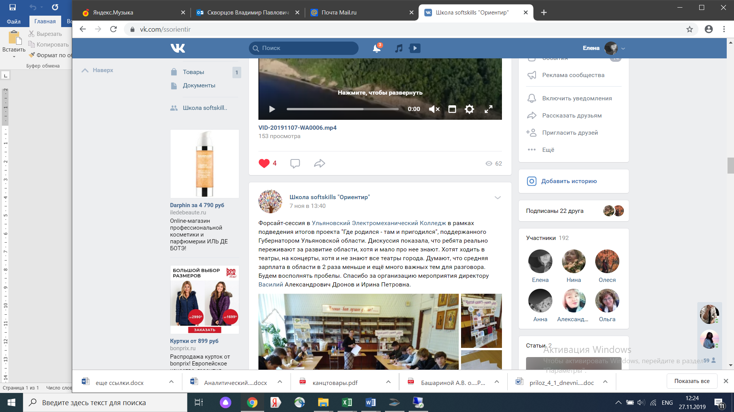
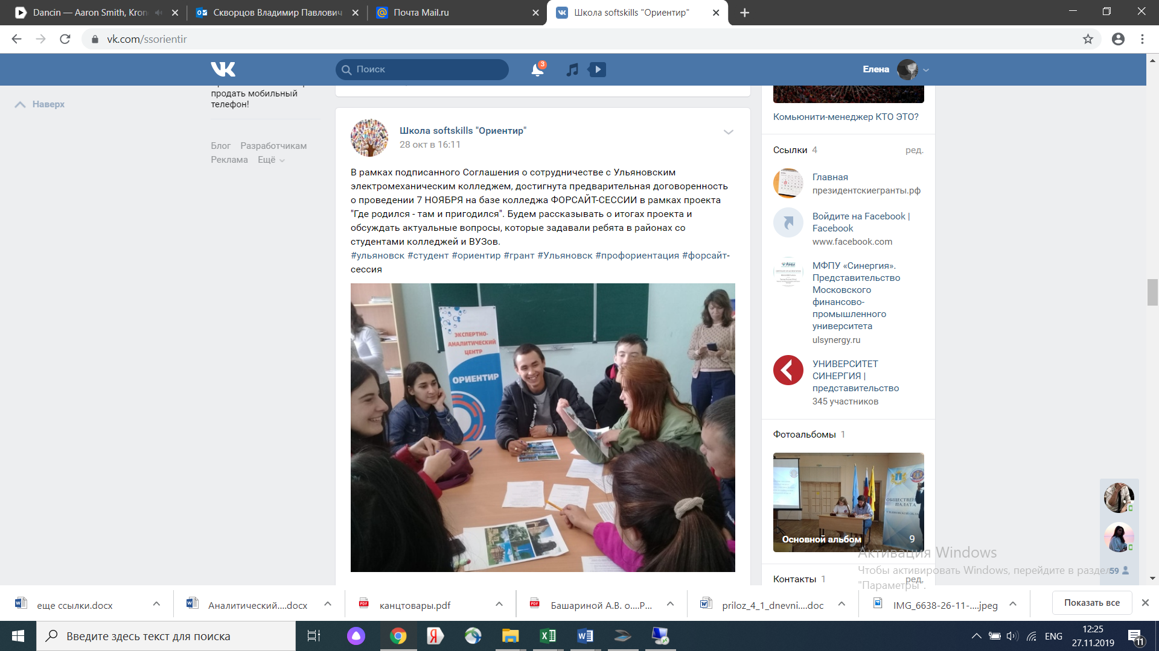
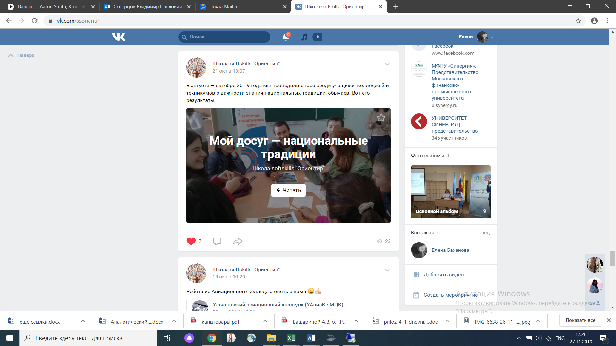
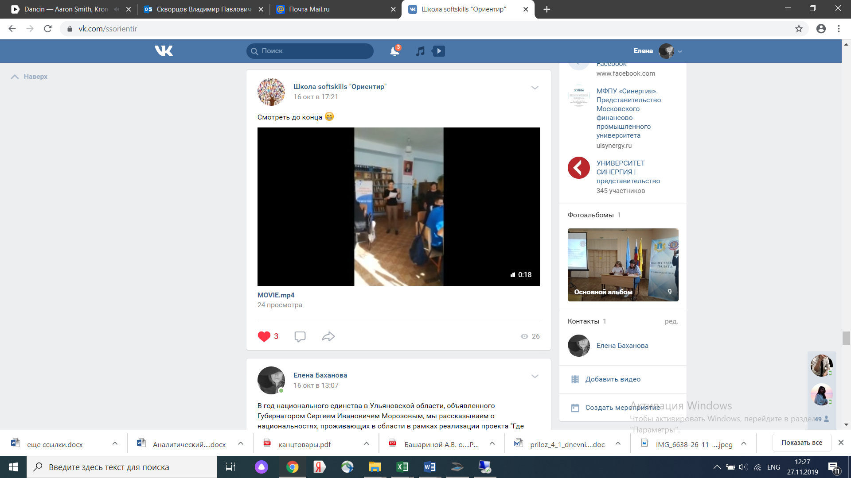
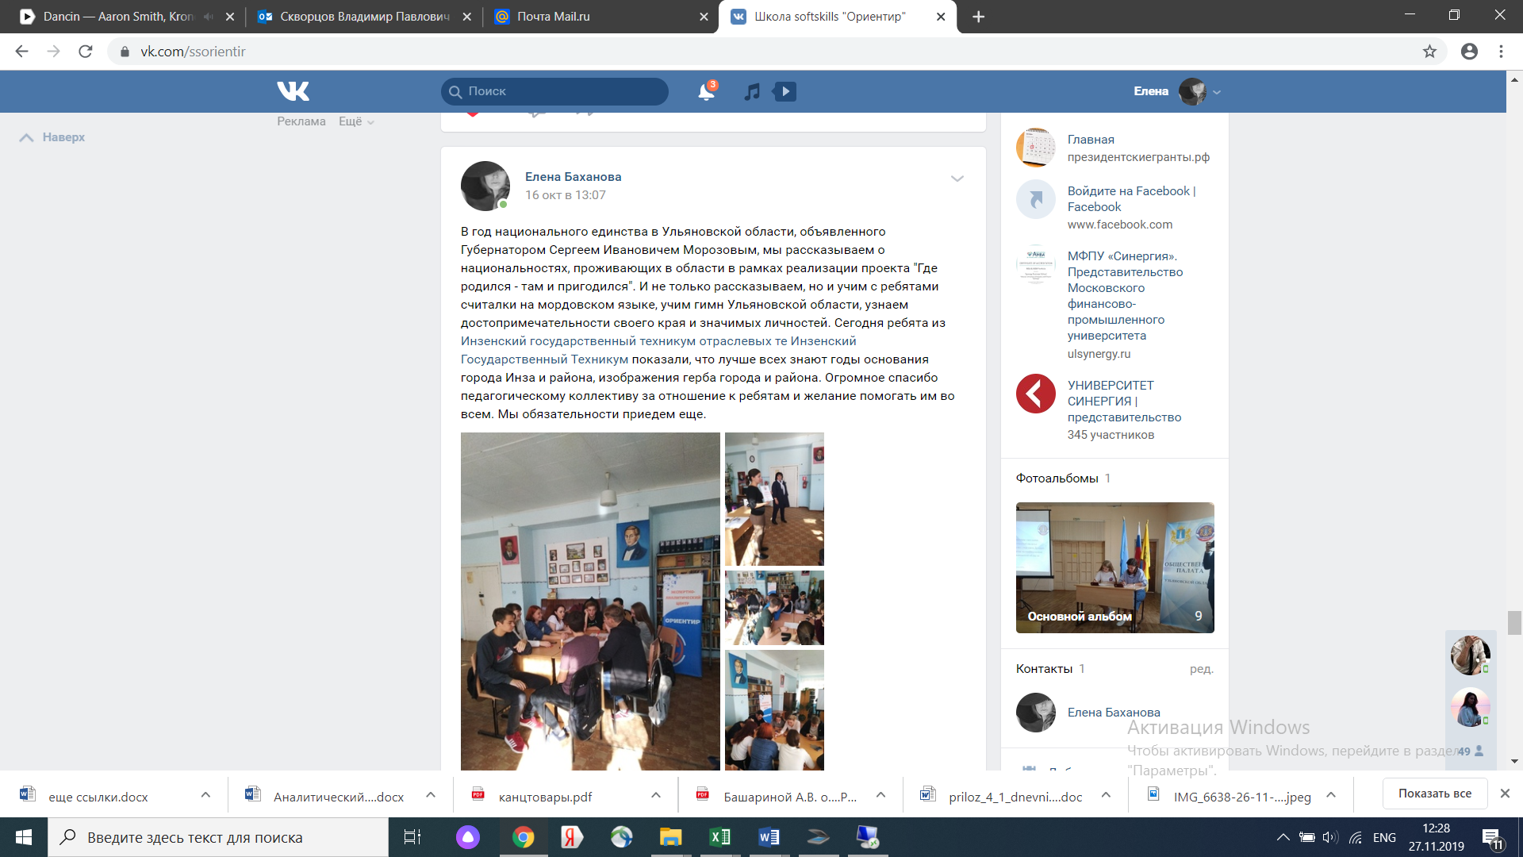
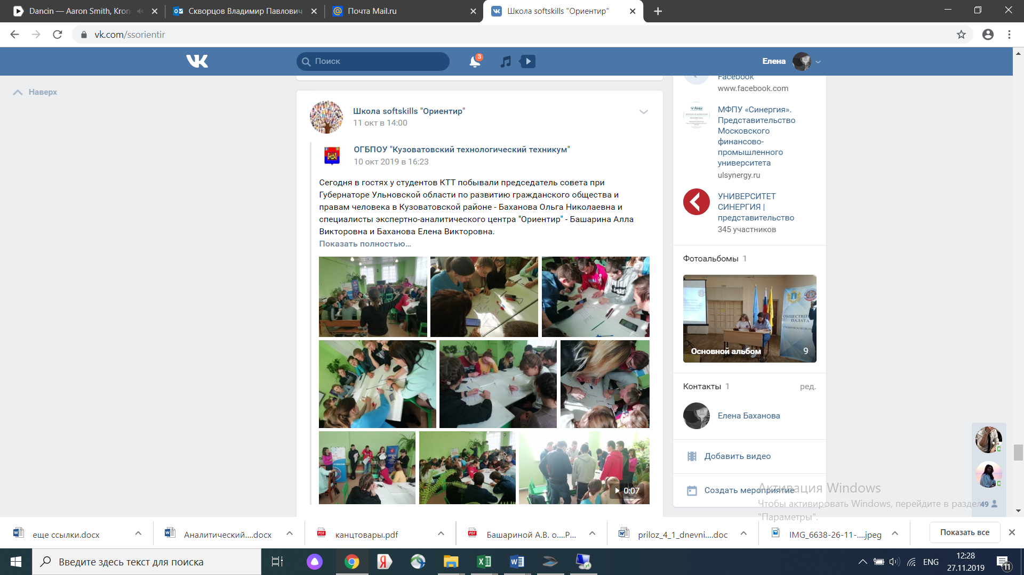
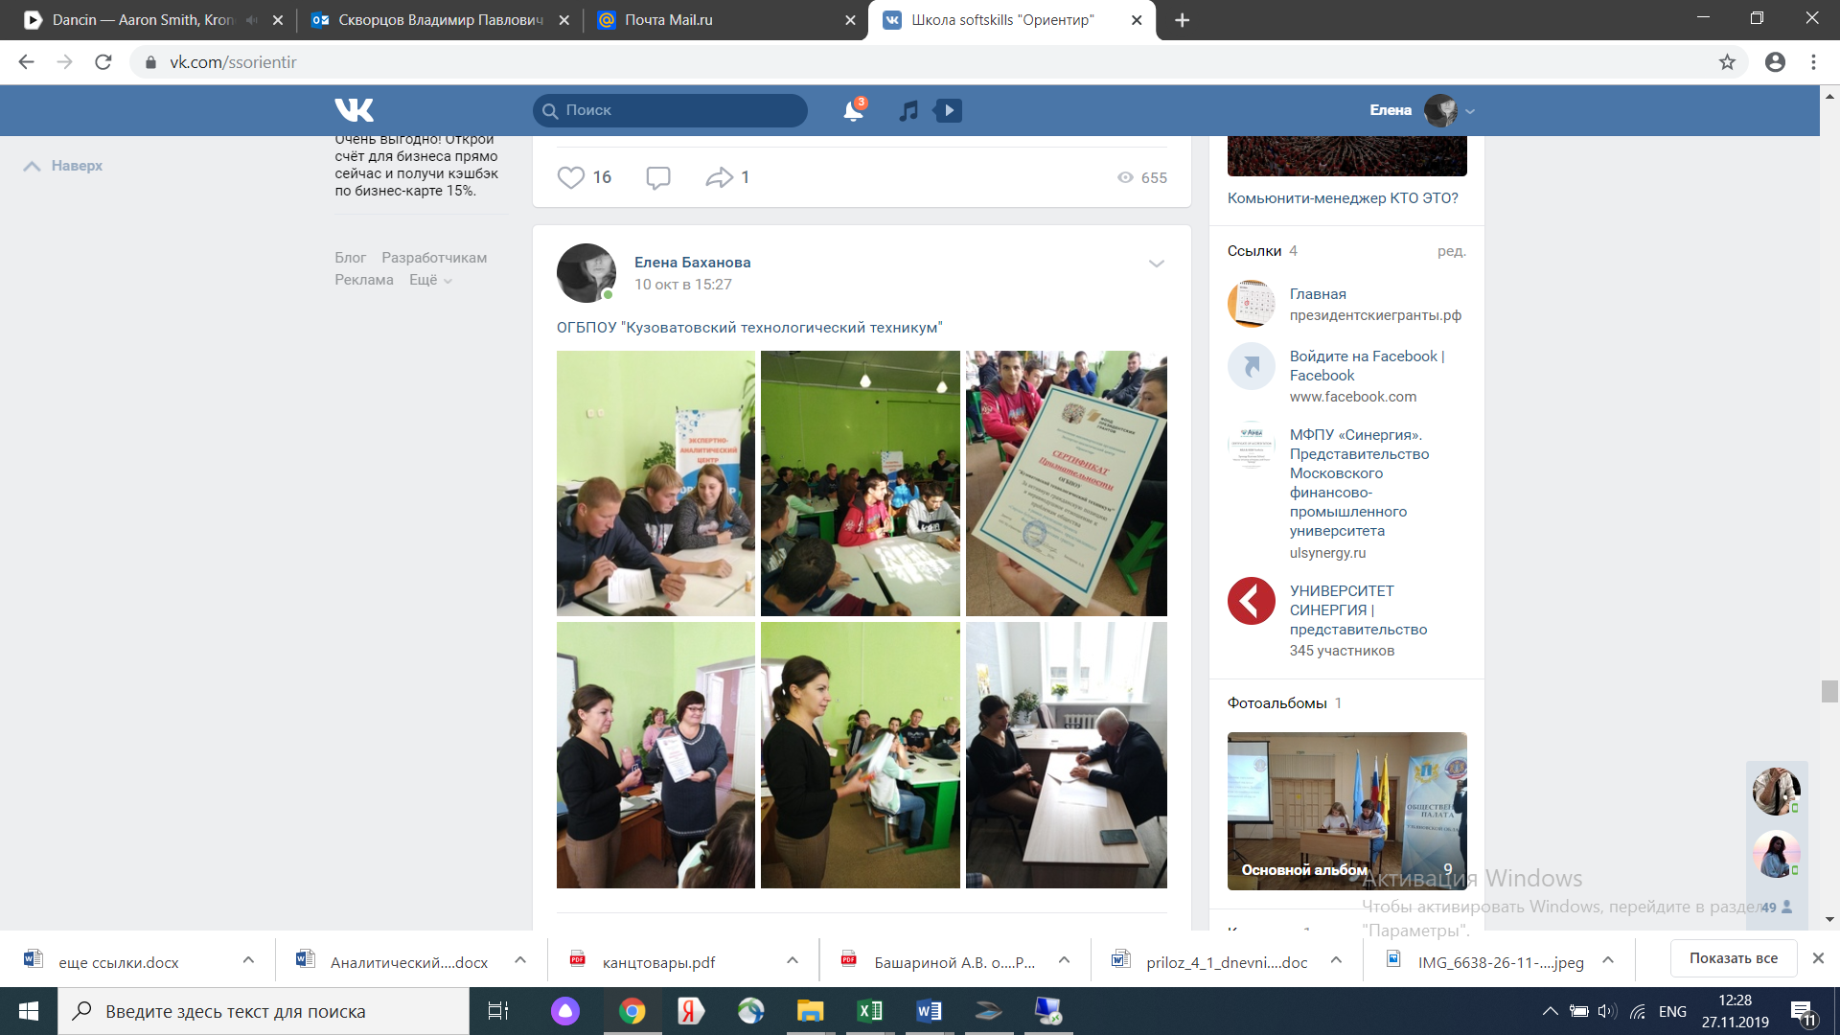
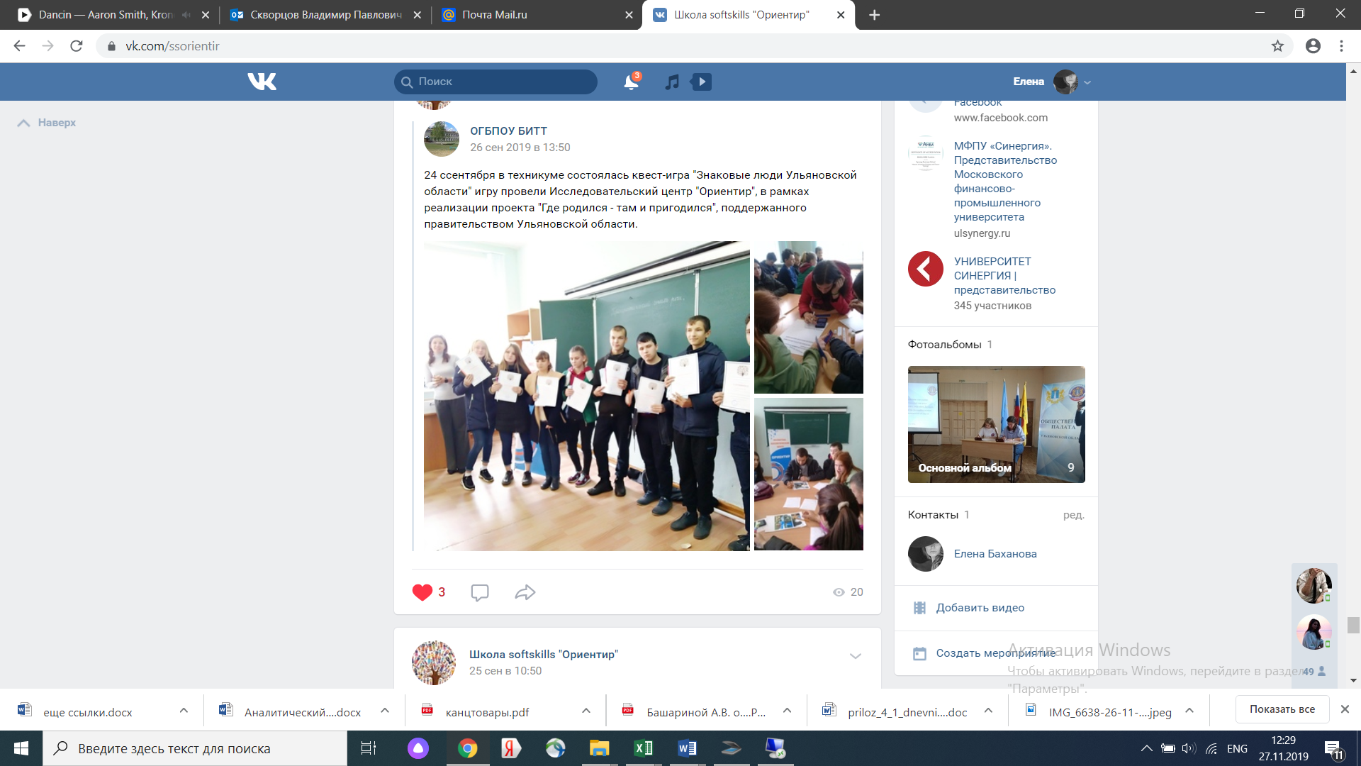
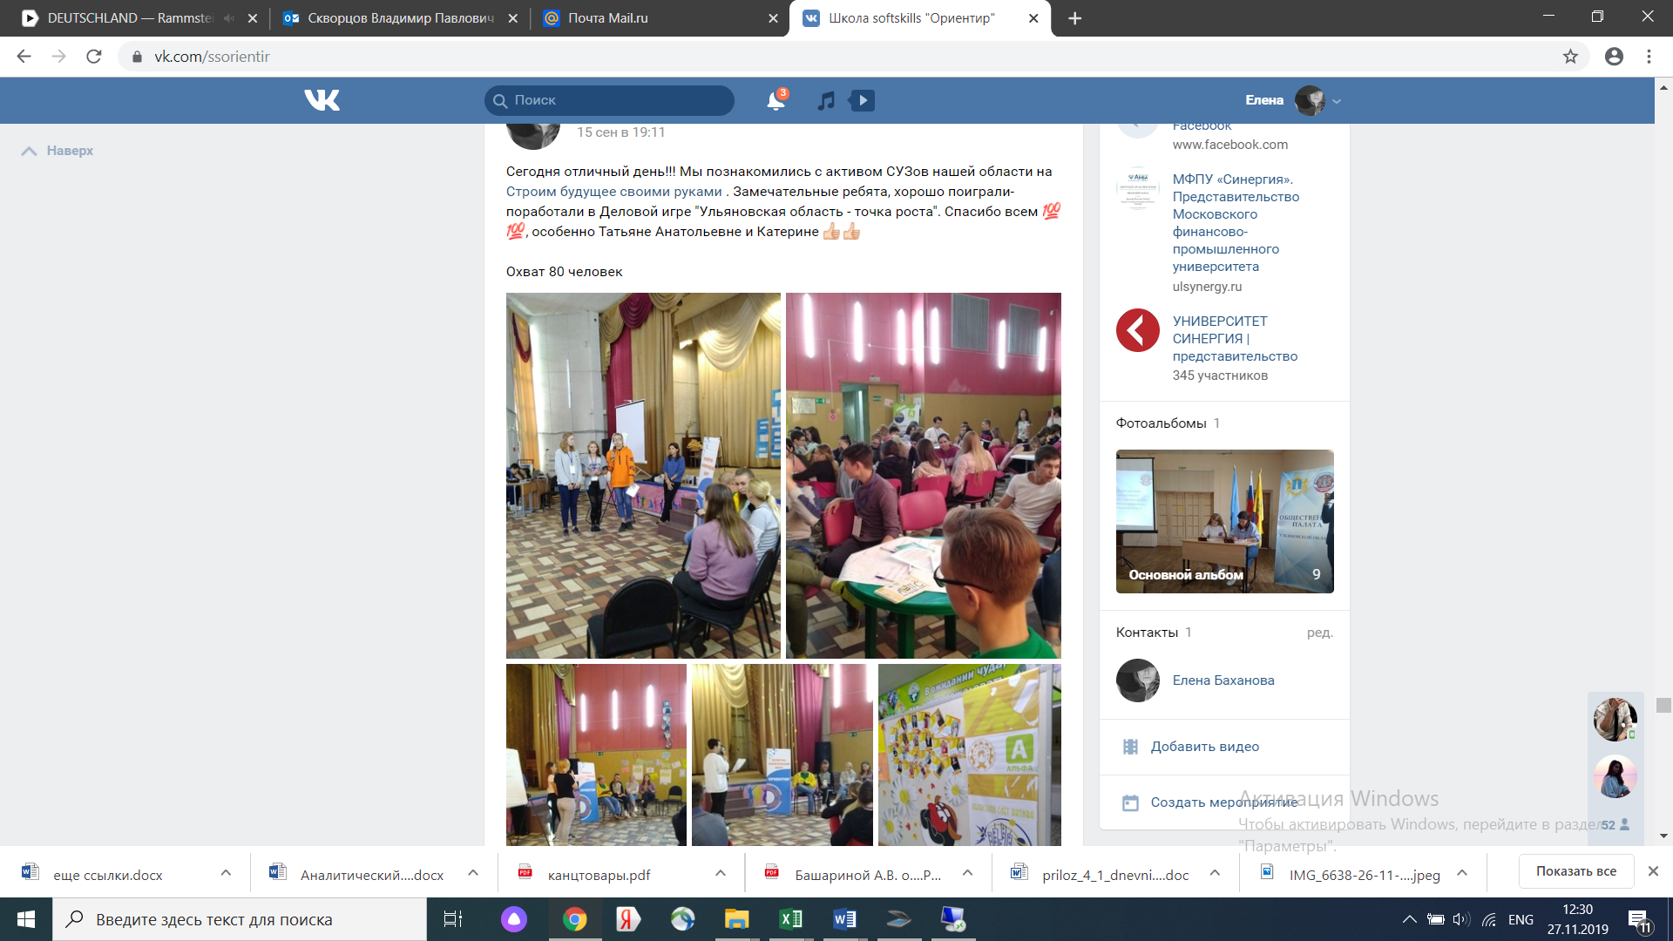
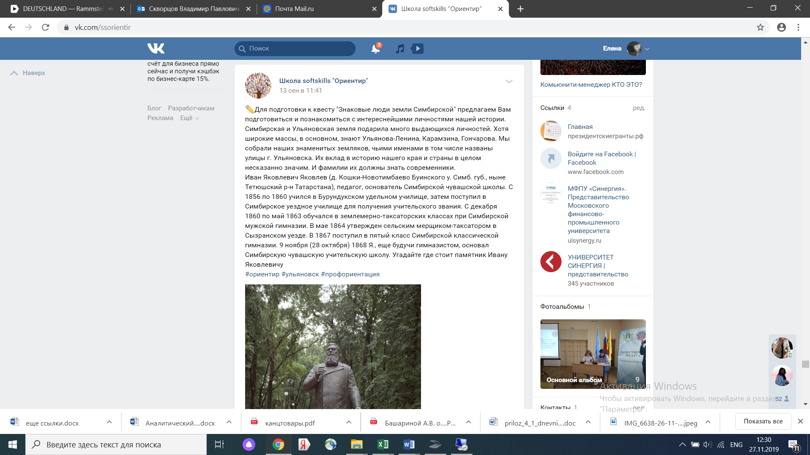
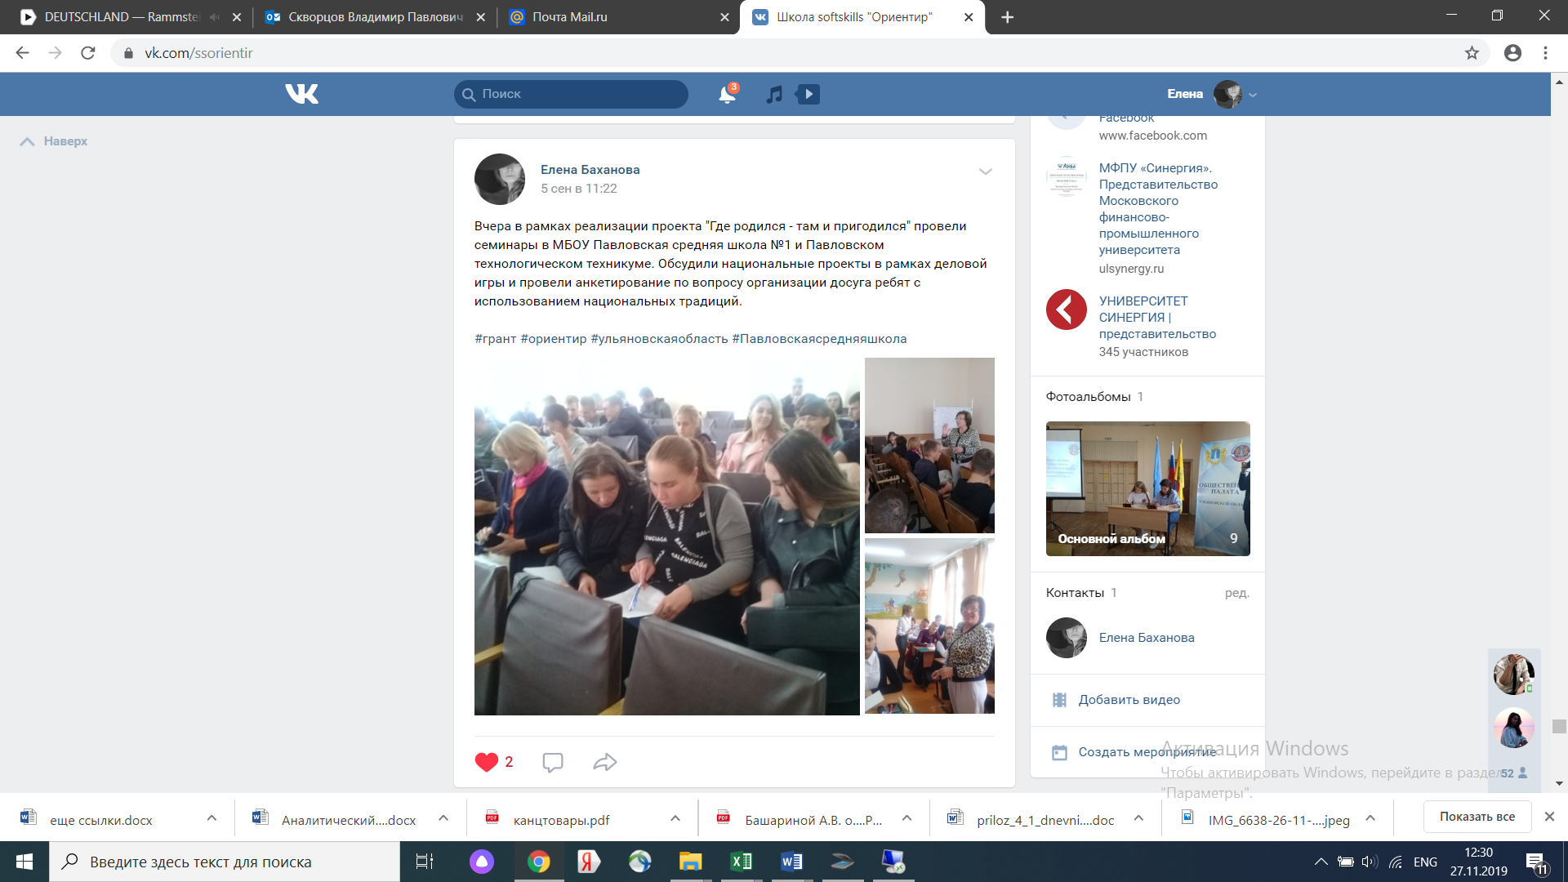
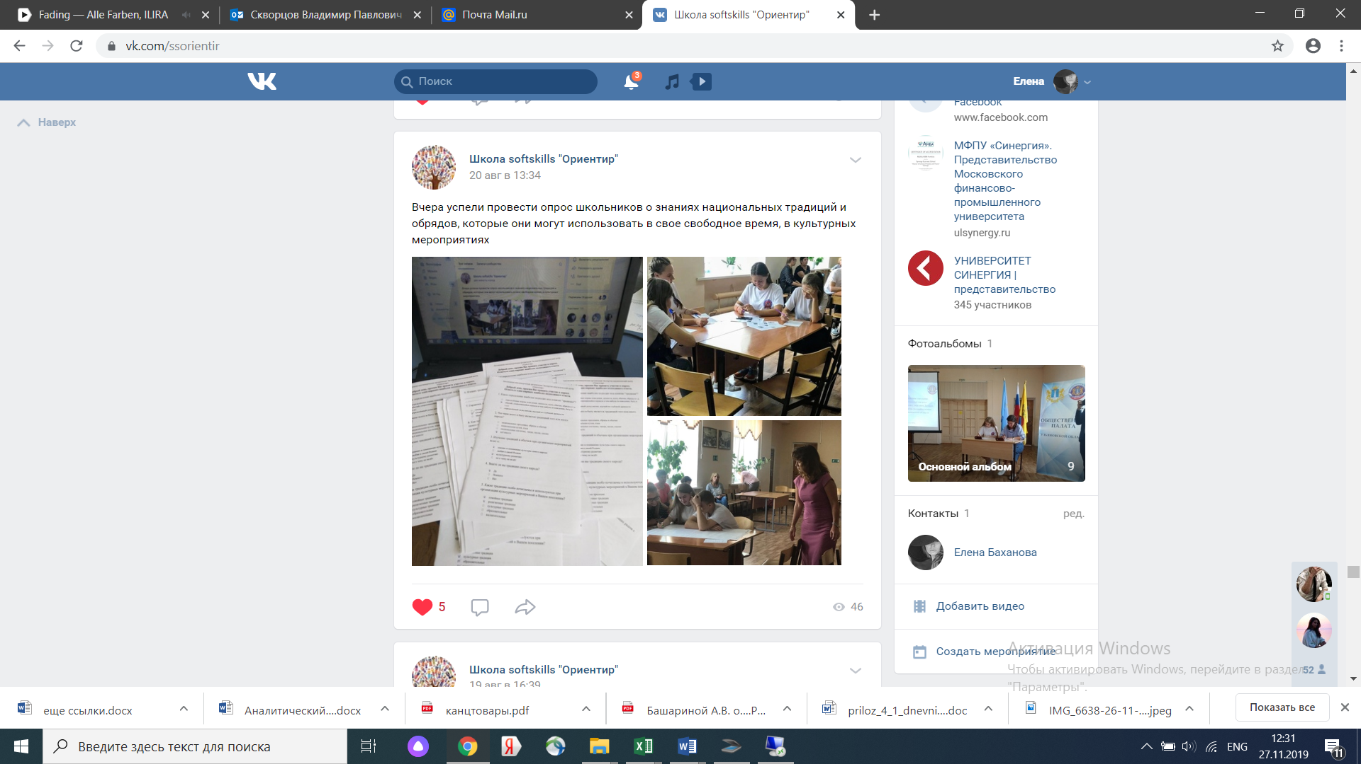
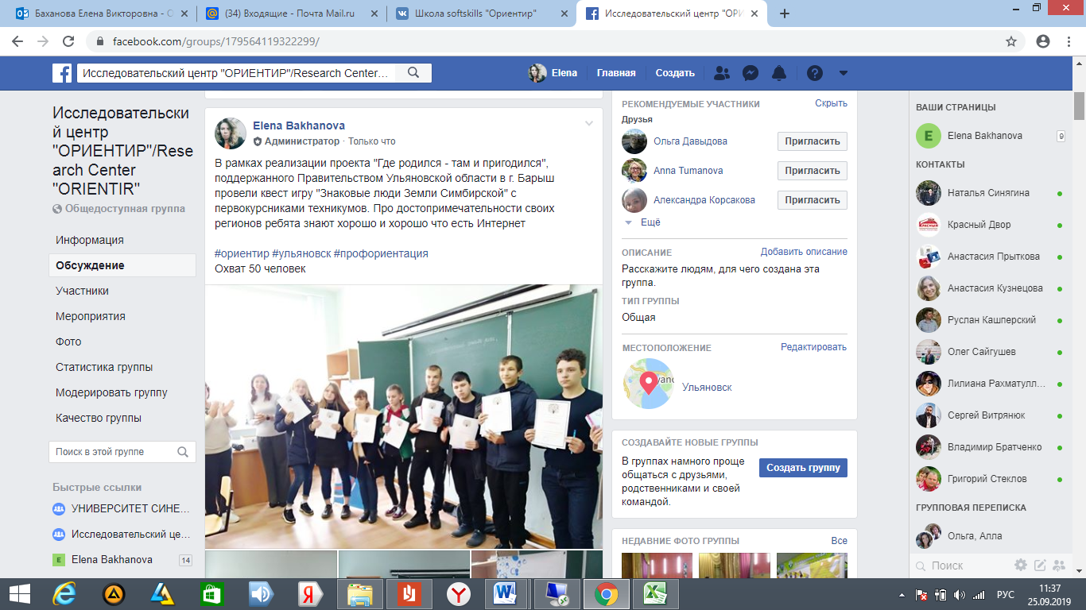
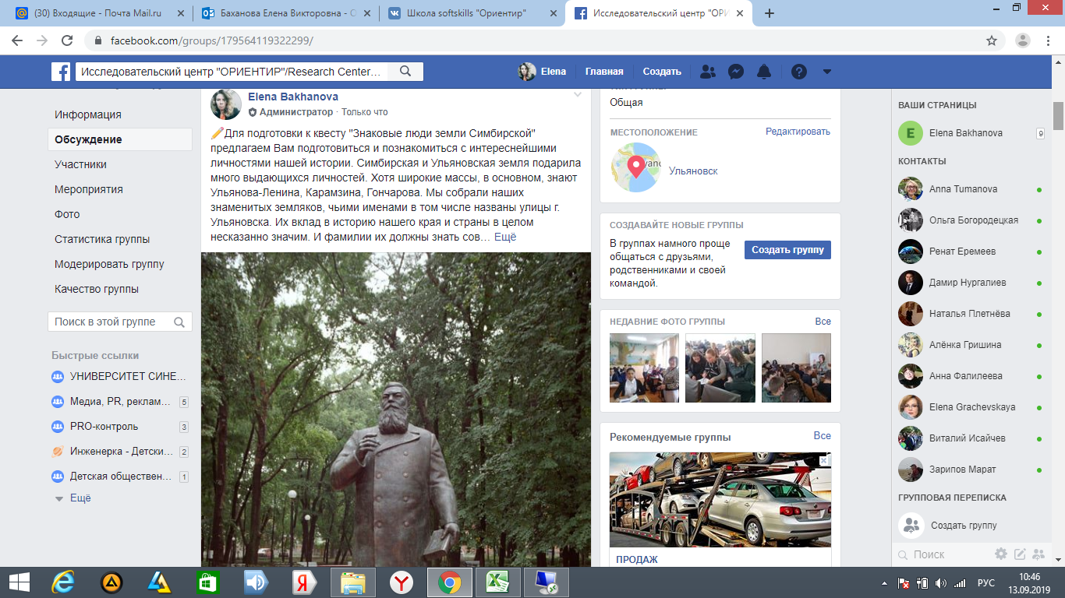

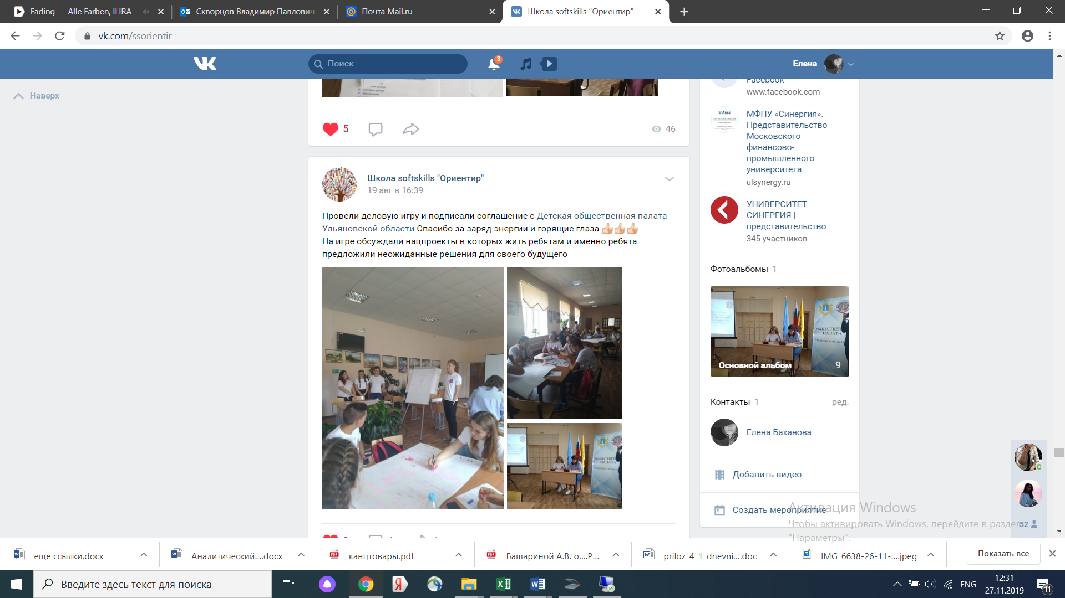
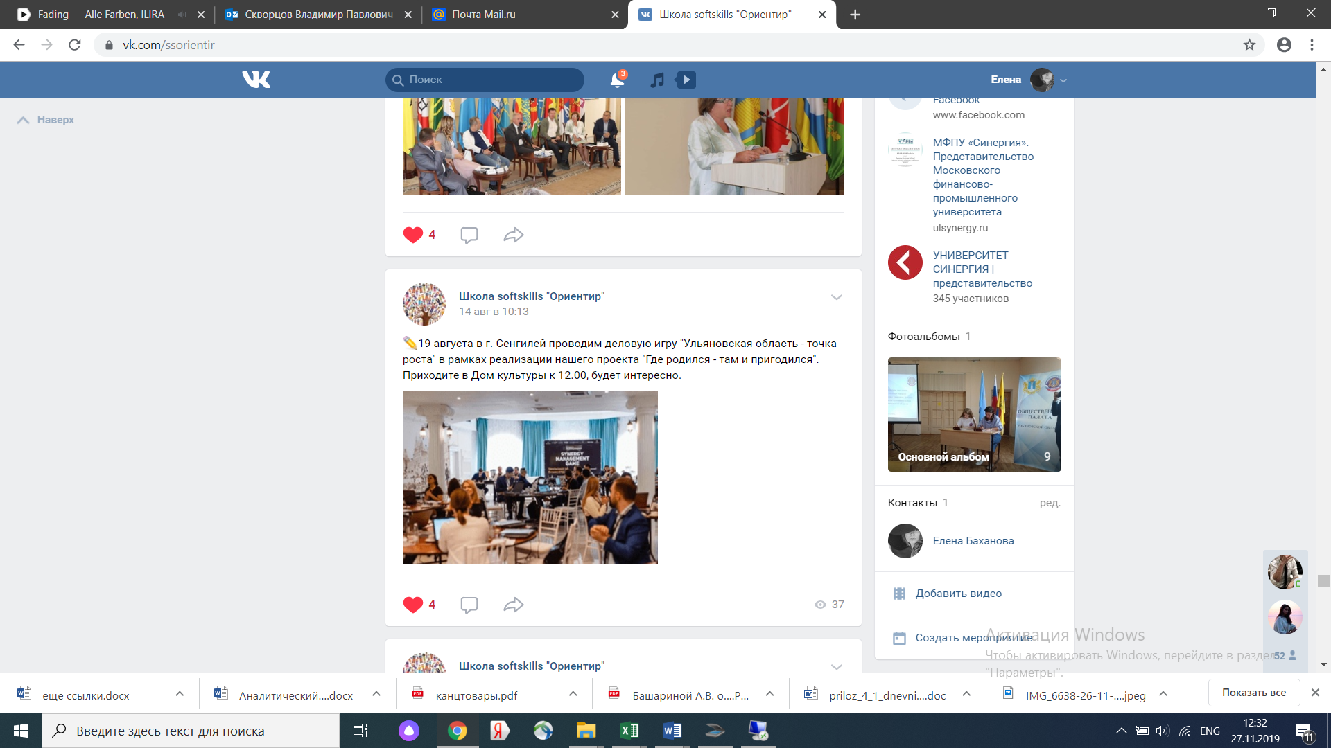
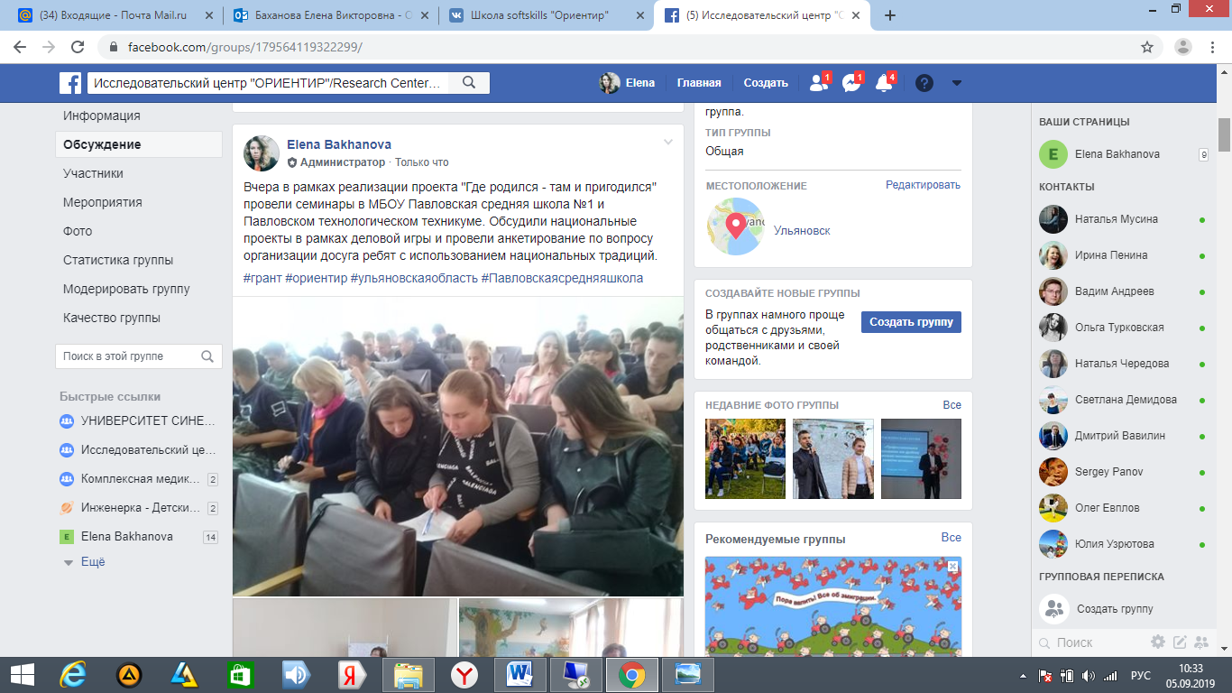
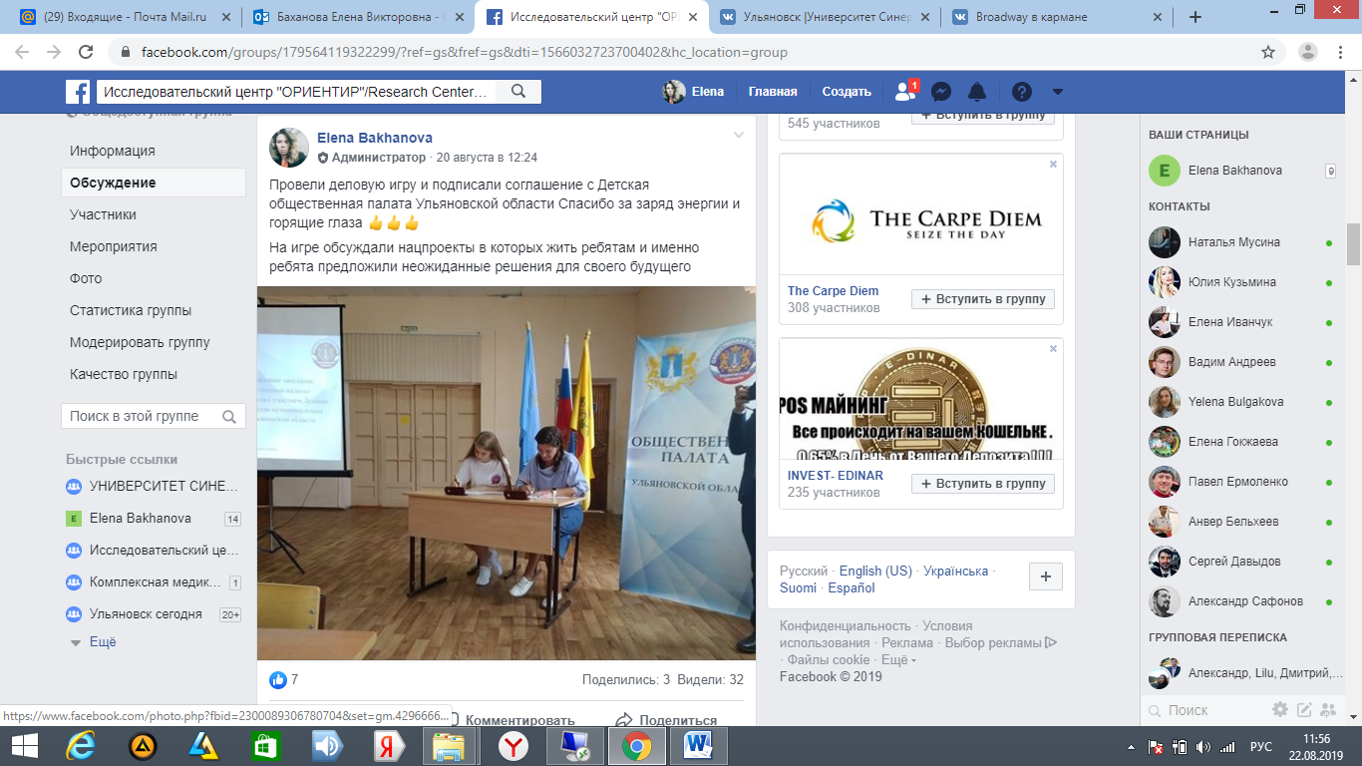
Фото

